Макет урока офлайн
Литературное чтение на родном русском языке
4 класс
Тема урока: Пытаемся понять, как на нас воздействует красота

Цели урока:
формировать умение анализировать текст, цитировать произведение, находить в тексте ответы на вопросы, определять, как воздействует красота на человека.

Об авторе
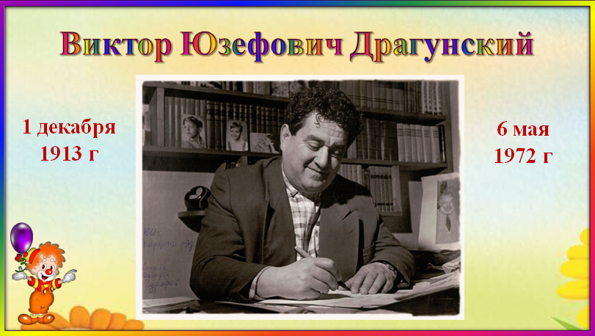
Драгунский Виктор Юзефович (1913 – 1972) – писатель-прозаик, поэт, классик советской литературы, автор известного детского цикла «Денискины рассказы». Виктор Юзефович Драгунский родился 1 декабря 1913 года в Нью-Йорке. Родители будущего писателя были белорусскими эмигрантами. Жизнь семьи Драгунских в Америке не сложилась, поэтому в 1914 году они вернулись в Белоруссию в Гомель. Здесь и прошло детство Виктора Юзефовича. В 1918 году произошла трагедия – от тифа умер его отец. Семья Виктора Юзефовича находилась в тяжелом материальном положении, поэтому ему пришлось рано пойти работать. С 1930 года Драгунский начал посещать «Литературно-театральные мастерские». В 1935 году был принят в труппу Театра транспорта. Позже Драгунский работал в цирке, некоторое время играл в Театре сатиры. Кроме театра, Виктора Юзефовича влекла литературная деятельность, он писал юмористические произведения. В 1940 году произведения Драгунского впервые появились в печати. В 1945 году Виктора Юзефовича приглашают работать в Театр-студию киноактера. В 1947 году Драгунский снялся в фильме. В 1959 году в печати впервые появляются произведения писателя Драгунского для детей из серии «Денискины рассказы». Они принесли автору большую популярность. Многие из рассказов были экранизированы. В 1960 году был опубликован сборник юмористической прозы писателя «Железный характер». В 1961 году вышла военная повесть «Он упал на траву», в 1964 году – повесть «Сегодня и ежедневно» о цирковой жизни.
Узнать об авторе подробнее ты можешь, перейдя по ссылке: https://obrazovaka.ru/alpha/d/dragunskij-viktor-dragunsky-viktor
- Какие произведения В.Ю Драгунского вы читали на уроках чтения? О чем они?
- «Заколдованная буква»
- «Он живой и светится»
- «Друг детства»
- «Главные реки»
- «Что любит Мишка»

- В каком жанре пишет писатель?
- Что такое рассказ?
(Расска́з — небольшое по объему прозаическое повествование о событиях реальной жизни)
- Рассказы бывают научные и художественные. Объясните разницу.
- Какие рассказы у В.Ю. Драгунского?
(Художественные – так как есть сюжет и художественный вымысел)
- О ком пишет свои художественные рассказы В.Ю. Драгунский? Кто герои? Какова тема рассказов?
(О детях. Герои – дети. Тема – детство)

Чтение рассказа Виктора Драгунского «Девочка на шаре». ЧАСТЬ 1
Вопросы после чтения 1 части:
- Кто является главным героем рассказа?
- Сколько ему лет?
- От чьего лица ведется повествование?
- Денис уже был в цирке раньше. Каковы его впечатления? Почему? Зачитайте.
- И вот Денис с классом пришел в цирк. Каково его первое впечатление? Процитируй строчки, подтверждающие ответ.
- Кто в цирковом представлении выступал первым? (Жонглер)
- Каково впечатление Дениса от выступления жонглера?
- Кто выступал следующим номером? (Девочка на шаре)
- Назовите жанр ее выступления

- Процитируй слова Дениса, из которых понятно, что для него девочка на шаре необыкновенная: как волшебство, как чудо, как сказочная фея.
- Из каких строчек видно, что Денис потрясен ловкостью девочки, её талантом гимнастки и эквилибристки?
- Прочитай строчки, из которых видно, что Денис чувствует хрупкость и уязвимость девочки, волнуется за неё.
- Какие ЭПИТЕТЫ использованы для описания девочки?
- Если бы тебя попросили назвать одним словом, чем больше всего восхищен Дениска в выступлении девочки, что бы ты назвал? Выбери подходящее слово из предложенных:

ТАЛАНТ, КРАСОТА, УМ, ГИБКОСТЬ, ХАРАКТЕР, ОДЕЖДА, ДВИЖЕНИЯ
- Что такое КРАСОТА?
Красота́ — это совершенство, гармоничное сочетание всего, что видел Денис в девочке, вызывающее эстетическое наслаждение (восхищение)

- О какой красоте девочки идет речь: внутренней или внешней?
- А были строки, посвященные внутренней красоте девочки? Найдите их и перечитайте.
(И в эту минуту эта девочка посмотрела на меня, и я увидел, что она увидела, что я ее вижу и что я тоже вижу, что она видит меня, и она помахала мне рукой и улыбнулась. Она мне одному помахала и улыбнулась.)
- О каких чертах характера девочки говорит этот эпизод?
(Добрая, милая, приветливая)
- Как вы думаете: девочка махала рукой Денису, улыбалась ему?
- А почему Денис думал иначе?

- Понравилось ли Денису выступление клоуна? Почему?
- Все дети любят АНТРАКТ.
Что делают зрители во время антракта? А Денис? Почему?
- Прочитай слова и выражения, в которых Денис объясняет, почему ему не понравилось выступление львов, которое было после антракта.
- Найди слова и выражения, из которых понятно, почему ничто уже не могло заинтересовать Дениса?
- Так что же произошло с Денисом, какое чувство его захватило?

Чтение рассказа Виктора Драгунского «Девочка на шаре». ЧАСТЬ 2
Вопросы после чтения 2 части:
- Какую фразу повторяет Денис, рассказывая папе о выступлении девочки на шаре?
- Что пообещал папа Денису?
- Почему мама посмотрела на нас обоих так, как будто увидела в первый раз?
- Какие изменения произошли в Денисе, в его восприятии повседневной жизни?
- Перечитайте, как прошла для Дениса следующая неделя? Почему она казалась ему такой длинной? А когда так бывает?
- О чем мечтал Денис в ожидании воскресенья?
- Почему в воскресенье папа с Денисом не пошли в цирк?

Чтение рассказа Виктора Драгунского «Девочка на шаре». ЧАСТЬ 3
Вопросы после чтения 3 части:
- На каком ряду сидели папа с Денисом? Почему Денис этому очень радовался?
- Найдите в тексте чувства, которые испытывает Денис в ожидании выступления девочки.
(Нетерпение, ненависть к ведущему циркового представления)

- Найди и зачитай те фрагменты текста, из которых видно, что по сравнению с девочкой на шаре все остальные номера кажутся Денису недостойными внимания.
- Почему Денис решил, что папа плохо разбирается в цирке?
- Какие чувства овладели Денисом, когда девочка на шаре не появилась, что его волновало? Перечитай эпизод.
- Почему не выступала эквилибристка Танечка Воронцова? Расскажи.
- Продолжили ли Денис с папой смотреть цирковое представление после антракта? Кто так решил? Почему? Почему папа не стал настаивать вернуться в зал?
- Почему Денис отказался от посещения кафе? А папа не стал уговаривать?
- Как называется чувство, когда очень ждешь, а ожидание оказывается напрасным?
- Что такое РАЗОЧАРОВАНИЕ?
(Разочарова́ние — отрицательное чувство, вызванное несбывшимися ожиданиями, надеждами или мечтаниями, чувство неудовлетворённости по поводу чего-нибудь, не оправдавшего себя, неудавшегося).
- Почему у папы было грустное лицо? Он тоже испытывает разочарование? Тогда почему ему грустно?
- Как называется это чувство?
(Сочу́вствие, сострада́ние, сопережива́ние — выражения своего участия по поводу переживаний другого человека).

Обобщение
Чтобы проследить, как Виктор Юзефович Драгунский показывает пробуждение чувства Дениски к девочке, расположи предложения в нужном порядке:

- Воспоминания о девочке долго будут согревать Дениску.
- Всё, что делала эквилибристка, очень ему нравилось: не бегала, а плыла, он сравнивает её с птицей, с Дюймовочкой, с молнией.
- Дениска огорчился, что Таня уехала.
- Мальчик очень хочет увидеть девочку, её образ затмевает все привычные дела.
- Дениска очень обеспокоен отсутствием девочки в представлении.
- Дениска восторгается красотой девочки, выделяет её из всех знакомых девочек, называет особой.
- Дениске хочется познакомиться с девочкой, ему кажется, что и Таня заметила, выделила его.
- Он называет её «моя девочка», так говорят о близком, дорогом друге.

Известный писатель Федор Достоевский сказал:
«КРАСОТА СПАСЕТ МИР».
Как вы понимаете эти слова? Как воздействует на человека красота?

Творческое задание
Напиши небольшой текст-рассуждение «Зачем нужна красота?».
Прочитай вопросы, возможно, они помогут тебе.
- Что такое красота?
- Какая бывает красота?
- Что такое внешняя красота?
- Что такое внутренняя красота?
- Всегда ли внешнее и внутреннее совпадает?
- Что важнее: внешняя или внутренняя красота?
- Нужна ли людям красота? Какие чувства рождает красота в душе человека?
- Кого я считаю красивым человеком?
- В каких произведениях, прочитанных тобой, речь шла о красоте?

Фотографию работы отправь учителю

